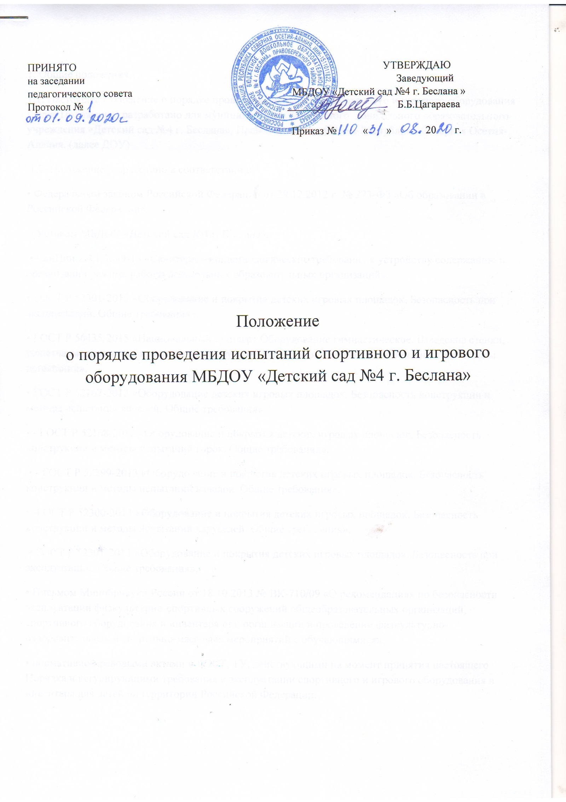
1. Общие положения
1.1. Настоящее Положение о порядке проведения испытаний спортивного и игрового оборудования (далее Положение) разработано для муниципального бюджетного дошкольного образовательного учреждения «Детский сад №4 г. Беслана», Правобережного района, Республики Северная Осетия-Алания. (далее ДОУ)
1.2. Положение разработано в соответствии с:
• Федеральным законом Российской Федерации от 29.12.2012 г. № 273-ФЗ «Об образовании в Российской Федерации»,
• Уставом МБДОУ «Детский сад №4 г. Беслана»,
• СанПин 2.4.1.3049-13 «Санитарно-эпидемиологические требования к устройству содержанию и организации режима работы дошкольных образовательных организаций»,
• ГОСТ Р 52301-2013 «Оборудование и покрытия детских игровых площадок. Безопасность при эксплуатации. Общие требования»,
• ГОСТ Р 56435-2015 «Национальный стандарт Оборудование гимнастическое. Шведские стенки, решетчатые лестницы, каркасные конструкции для лазания. Требования безопасности и методы испытаний»,
• ГОСТ Р 52167-2012 «Оборудование детских игровых площадок. Безопасность конструкции и методы испытаний качелей. Общие требования»,
• - ГОСТ Р 52168-2012 «Оборудование и покрытия детских игровых площадок. Безопасность конструкции и методы испытаний горок. Общие требования»,
• - ГОСТ Р 52299-2013 «Оборудование и покрытия детских игровых площадок. Безопасность конструкции и методы испытаний качалок. Общие требования»,
• -ГОСТ Р 52300-2013 «Оборудование и покрытия детских игровых площадок. Безопасность конструкции и методы испытаний каруселей. Общие требования»,
• ГОСТ Р 52301-2013 «Оборудование и покрытия детских игровых площадок. Безопасность при эксплуатации. Общие требования»,
• Письмом Минобрнауки России от 18.10.2013 № ВК-710/09 «О рекомендациях по безопасности эксплуатации физкультурно-спортивных сооружений общеобразовательных организаций, спортивного оборудования и инвентаря при организации и проведении физкультурно-оздоровительных и спортивно-массовых мероприятий с обучающимися»,
• нормативно-правовыми актами и ГОСТ, ТУ, действующими на момент принятия настоящего Порядка и регулирующими требования к эксплуатации спортивного и игрового оборудования и инвентаря для детей на территории Российской Федерации.

2.Основные определения
2.1. Спортивная площадка - площадка, предназначенная для занятий физкультурой и спортом обучающихся всех возрастных групп.
2.2. Спортивное оборудование и инвентарь - приборы, аппараты, устройства, необходимые для оказания физкультурно-оздоровительных и спортивных услуг, которыми оборудованы спортивные сооружения.
2.3. Спортивные сооружения - здания, оборудованные площадки и помещения, оснащенные специальными техническими средствами и предназначенные для физкультурно-оздоровительных, спортивных услуг, спортивно-зрелищных мероприятий, а также для организации физкультурно-оздоровительного и спортивно-массового досуга.
2.4. Содержание спортивных сооружений (спортивного и игрового оборудования и инвентаря) - комплекс мероприятий по техническому обслуживанию, текущему ремонту, уборке, выполняемый для поддержания спортивных сооружений (спортивного и игрового оборудования и инвентаря) в надлежащем нормативном санитарно-техническом состоянии.
2.5. Регулярный визуальный осмотр спортивных сооружений (спортивного и игрового оборудования и инвентаря) - проверка, позволяющая обнаружить очевидные опасные дефекты, вызванные актами вандализма, неправильной эксплуатаций и климатическими условиями.
2.6. Функциональный осмотр спортивных сооружений (спортивного оборудования и инвентаря) - детальная проверка спортивных сооружений (спортивного и игрового оборудования и инвентаря) с целью оценки их рабочего состояния, эксплуатационных качеств, степени изношенности, а также прочности, устойчивости.
2.7. Ежегодный основной осмотр спортивных сооружений (спортивного и игрового оборудования и инвентаря) - осмотр, который выполняется с целью оценки соответствия технического состояния спортивных и игровых объектов требованиям безопасности.
3. Основные требования к содержанию спортивных сооружений
3.1. Содержание спортивных сооружений включает в себя мероприятия по поддержанию в нормативном санитарном и техническом состоянии спортивных площадок, залов и помещений, спортивного оборудования, покрытий спортивных сооружений, защитных ограждений и бортов, осветительного оборудования и вентиляции (иных инженерных систем).
3.2. Контроль технического состояния спортивных сооружений и контроль соответствия требованиям безопасности осуществляют ответственные работники, назначенные приказом заведующего.
3.3. В случае выявления неисправностей техническое обслуживание и текущий ремонт осуществляют на основании заключенного договора (контракта) работники сторонних организаций, имеющих лицензию на проведение данных работ.

3.4. Контроль технического состояния спортивных сооружений включает осмотр и проверку оборудования перед вводом в эксплуатацию, регулярный визуальный осмотр, функциональный осмотр, ежегодный основной осмотр. Результаты контроля регистрируют в специальном журнале. 4. Регулярный осмотр спортивных сооружений (спортивного оборудования и инвентаря)
4.1. Регулярный осмотр спортивных сооружений (спортивного оборудования и инвентаря) осуществляют непосредственно перед использованием оборудования физкультурного зала и спортивной площадки педагогическим работником.
4.2. В случае выявления неисправностей при осмотре спортивных сооружений (спортивного и игрового оборудования и инвентаря) педагогический работник ставит в известность администрацию ДОУ о выявленной неисправности.
4.3. Использование неисправных спортивных сооружений, неисправного спортивного и игрового оборудования и инвентаря запрещается до устранения выявленной неисправности и (или) замены новым.
5. Функциональный осмотр спортивных сооружений (спортивного и игрового оборудования и инвентаря)
5.1. Функциональный осмотр спортивных сооружений, спортивного и игрового оборудования и инвентаря проводится с периодичностью один раз в 1-3 месяца в соответствии с инструкцией изготовителя. Результаты осмотра фиксируются в журнале «Результаты испытаний спортивного инвентаря и оборудования» (приложение № 1). Функциональный осмотр осуществляет ответственный за состояние спортивного и игрового оборудования и инвентаря, назначаемый ежегодно заведующим ДОУ.
6. Ежегодный осмотр спортивных сооружений (спортивного и игрового оборудования и инвентаря)
6.1. Ежегодный осмотр спортивных сооружений, спортивного и игрового оборудования и инвентаря выполняется с периодичностью 1 раз в 12 месяцев перед началом нового учебного года комиссией, назначаемой приказом заведующего.
6.2. По результатам ежегодного осмотра комиссией выявляются дефекты спортивного и игрового оборудования и инвентаря, подлежащие устранению, определяется характер и объем необходимого ремонта и составляется акт испытания (приложение № 2) и выдается акт-разрешение занятий в зале (группе), на площадке и тп. (приложение № 3).
6.3. Объемный перечень, составленный комиссией во время осмотра, является основным документом, на основании которого осуществляется планирование ремонтных работ и (или) замена оборудования.
7. Требования к спортивному и игровому оборудованию
7.1. Спортивное и игровое оборудование (далее - оборудование) должно соответствовать требованиям санитарно-гигиенических норм, охраны жизни и здоровья ребенка, быть удобным в технической эксплуатации и эстетически привлекательным.
7.2. При размещении оборудования необходимо соблюдать минимальные расстояния безопасности.

7.3. Требования к материалу оборудования следующие: - металл должен применяться преимущественно для несущих конструкций оборудования, иметь надежные соединения и соответствующую обработку (влагостойкая покраска, антикоррозийное покрытие), - бетонные и железобетонные элементы оборудования должны иметь гладкие поверхности, - оборудование из пластика и полимеров должно иметь гладкую поверхность и яркую, чистую цветовую гамму окраски.
7.4. Оборудование должно иметь обработанную поверхность, исключающую получение травм (отсутствие трещин, сколов и пр.)
7.5. Конструкции оборудования должны исключать острые углы.
7.6. Поручни оборудования должны полностью охватываться рукой ребенка.
8. Основные требования к содержанию спортивных сооружений (спортивного и игрового оборудования и инвентаря)
8.1. Содержание спортивных сооружений (спортивного и игрового оборудования и инвентаря) включает в себя работы по обновлению окраски и текущему ремонту отдельных видов оборудования.
8.2. Спортивное и игровое оборудование и инвентарь, подвергающиеся интенсивному использованию, подлежат ежедневным визуальным осмотрам. При обнаружении в процессе осмотра спортивного и игрового оборудования и инвентаря неисправностей, влияющих на безопасность их использования, их немедленно устраняют. При невозможности исправления принимаются меры, исключающие возможность пользования данным оборудованием и инвентарем.
9. Методика испытаний спортивного и игрового оборудования и инвентаря
9.1. Ежегодные испытания спортивного и игрового оборудования и инвентаря проводятся специальной комиссией, назначаемой заведующим ДОУ, перед началом учебного года. Результаты испытания регистрируются в специальном журнале (приложение № 1) и оформляются актом испытания (приложение № 2). В случае отсутствия неисправностей комиссия оформляет акт-разрешение на проведение занятий по физической культуре и спорту в спортивном зале и на открытых спортивных площадках (приложение № 3).
9.2. Методы испытаний оборудования и инвентаря определяются в соответствии с действующими на момент проведения испытаний стандартами на изделия и сооружения (ГОСТ Р, ГОСТ, ТУ и пр.).
10. Обеспечение безопасного использования спортивных сооружений (спортивного и игрового оборудования и инвентаря)
10.1. Во избежание травмирования при использовании спортивных сооружений (спортивного и игрового оборудования и инвентаря) ответственность за соблюдением требований безопасности во время непрерывной образовательной деятельности, праздников, досугов и развлечений, посещения спортивных площадок, расположенных на территории ДОУ, возлагается на педагогических работников и иных ответственных сопровождающих детей лиц.

Приложение 1
Журнал
результатов испытания спортивного и игрового оборудования и инвентаря

№ П/П | Дата | Наименование инвентаря оборудования и др. | Испытательная нагрузка | Результаты испытания | Подпись членов комиссии

Приложение № 2
АКТ
испытаний спортивного оборудования
в музыкальном зале и на прогулочных площадках
МБДОУ «Детский сад №4 г. Беслана»
« » 20 г.
Комиссия в составе:
Председатель: .
Члены комиссии:
1. .
2. .
3. .
Составила настоящий акт в том, что: в музыкальном зале и на площадках ДОУ спортивное оборудование для проведения занятий и прогулок подлежит визуальному осмотру и испытанию под нагрузкой:
-гимнастические скамейки 2 шт., под нагрузкой 240 кг.; промаркированы, длина 3 метра, ширина 25 см.
-навешиваемые баскетбольные кольца 2 шт., визуальный осмотр крепежа колец и крепежа к стенке;
- качели, под максимальной нагрузкой;
- стойка для обручей-1 шт, соответствует требованиям по высоте, устойчива;
-горка пластмассовая, устойчивая, безопасная;
-корзина для гимнастических палок -1 шт., соответствует требованиям по высоте, устойчива;
-горка металлическая-1шт., соответствует требованиям по высоте, устойчива, забетонирована;
-дуга металлическая-1 шт., соответствует требованиям по высоте, устойчива, забетонирована;

Заключение:
1. __________________________________________________________________ __________________________________________________________________ __________________________________________________________________
2.
Председатель комиссии_______________
Члены комиссии__________________
__________________
__________________

Приложение № 3
АКТ-РАЗРЕШЕНИЕ
на проведение НОД в групповых помещениях
МБДОУ «Детский сад №4 г. Беслана»
« » 20 г.
Комиссия в составе:
Председатель: _____________________________________________
Члены комиссии:
1.________________________________________________________ 2.________________________________________________________ 3.________________________________________________________ 4.________________________________________________________
Составила настоящий акт в том, что:
1. В групповых помещениях организованы места, которые соответствуют/не соответствуют/частично соответствуют нормам по охране труда, правилам техники безопасности и производственной санитарии, а также возрастным особенностям детей дошкольного возраста.
2. Административно-педагогический персонал образовательного учреждения с правилами безопасности и производственной санитарии при проведении учебной работы по физической культуре и иных формах НОД с детьми ознакомлен/не ознакомлен.
3. Замечания и предложения __________________________________________________________________ __________________________________________________________________ __________________________________________________________________ __________________________________________________________________
4. Групповые помещения к эксплуатации в 20__ -20__ учебном году готовы/ не готовы, занятия со спортивным оборудованием разрешаются/ не разрешаются.

Председатель комиссии_______________
Члены комиссии__________________
__________________
__________________
__________________

АКТ-РАЗРЕШЕНИЕ
на проведение занятий физическими упражнениями
на спортивной площадке
МБДОУ «Детский сад №4 г. Беслана»
« » 20 г.
Комиссия в составе:
Председатель: _____________________________________________
Члены комиссии:
1.________________________________________________________ 2.________________________________________________________ 3.________________________________________________________ 4.________________________________________________________
Составила настоящий акт в том, что:
1. На спортивной площадке организованы/ не организованы места, которые соответствуют/ не соответствуют нормам по охране труда, правилам техники безопасности и производственной санитарии, а также возрастным особенностям детей дошкольного возраста.
2. Административно-педагогический персонал образовательного учреждения с правилами безопасности и производственной санитарии при проведении учебной работы по физической культуре с детьми ознакомлен/ не ознакомлен.
3. Замечания и предложения __________________________________________________________________ __________________________________________________________________ __________________________________________________________________
4. Спортивная площадка готова/не готова к эксплуатации в 20__-20__ учебном году

Председатель комиссии_______________
Члены комиссии__________________
__________________
__________________
__________________

АКТ-РАЗРЕШЕНИЕ
на проведение прогулок на игровых площадках
МБДОУ «Детский сад №4 г. Беслана»
« » 20 г.

Комиссия в составе:
Председатель: _____________________________________________
Члены комиссии:
1.________________________________________________________ 2.________________________________________________________ 3.________________________________________________________ 4.________________________________________________________
Составила настоящий акт в том, что:
1. На игровых площадках организованы/ не организованы места, которые соответствуют/ не соответствуют нормам по охране труда, правилам техники безопасности и производственной санитарии, а также возрастным особенностям детей дошкольного возраста.
2. Воспитатели образовательного учреждения с правилами безопасности и производственной санитарии при проведении прогулок с воспитанниками ознакомлены / не ознакомлены.
3. Замечания и предложения __________________________________________________________________ __________________________________________________________________ __________________________________________________________________
4. Игровые площадки готовы/ не готовы к эксплуатации в 20___-20____ учебном году.
Председатель комиссии_______________
Члены комиссии__________________
__________________
__________________
__________________

